# Trabajo en equipo

### Punto 5

### Punto 6

Debo agarrar un archivo

Pull

### Punto 7

Los dos participantes deben elegir uno en común para trabajar

### Punto 8

En playgramp resolviendo conflictops

Para uno de lo participantes va a tener problemas para subir porque ya otro subir

### Punto 9

Hacer todos los supuesto

Jugar hacer muchos casos de prueba

### Punto 10

Notas del trabajo:

Punto 3, crear archivo readmi

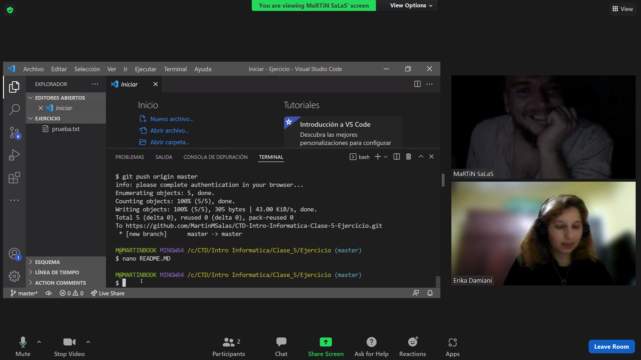

Con nano lo creo y lo edito, le agrego contenido.

Esta ubicado en el archivo local

Para subirlo debo

Primero

Antes de esto estaba untraketn (se veía u en costado izquierdo)

Git add README.MD

Paso a A, como que lo esta viedo

Le digo que lo tenga en cuenta que lo pienso subir

--

Lo preparo para subirlo

Git commit -m “Este es nuestro segundo commit”

Para sunbirlo

Git push origin master (master o main)

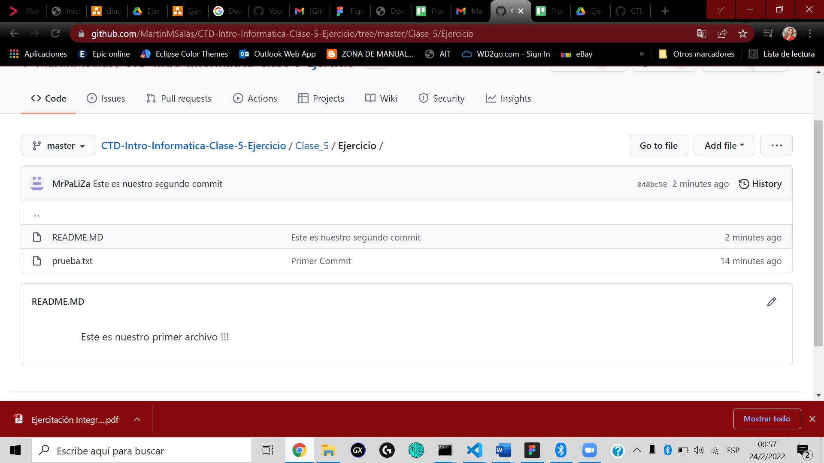

Aca se ve subido el readme

## Para eliminar un archivo

Rm archivo.txt .. solo elimine de la pc

Git add . lo marco para que este endiente github

Git commit -m “Borro el archivo de pureba” Lo en paquetamos

Git push origin main o master Subimos los cambios a github

## Para crear un archivo y Edite

Nano nombre archivo Ctrl + O ctrl +x

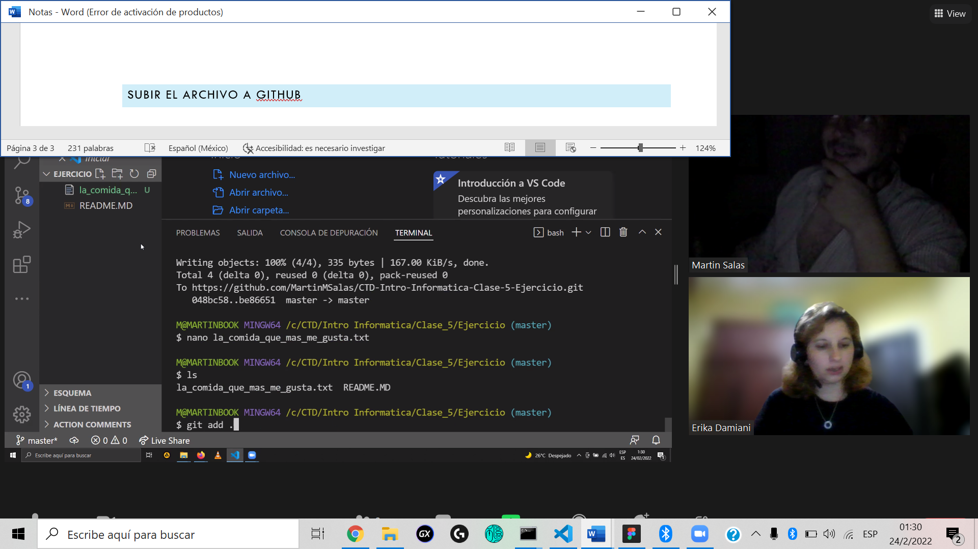

Su estado es U, untraket, sin rastreo

## Subir el archivo a github

Primero marcamos git add .

Git commit lo enpaquetamos

Git push para enviarlo al git hub

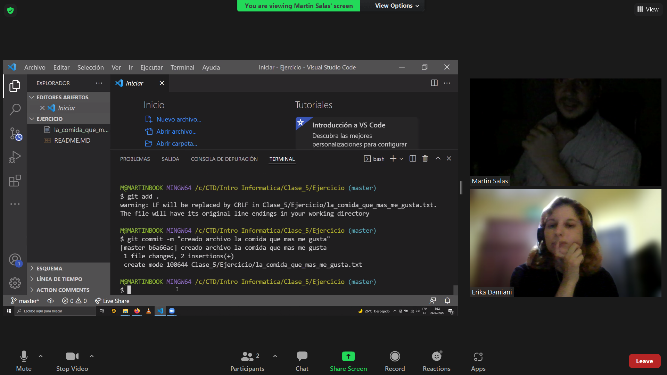

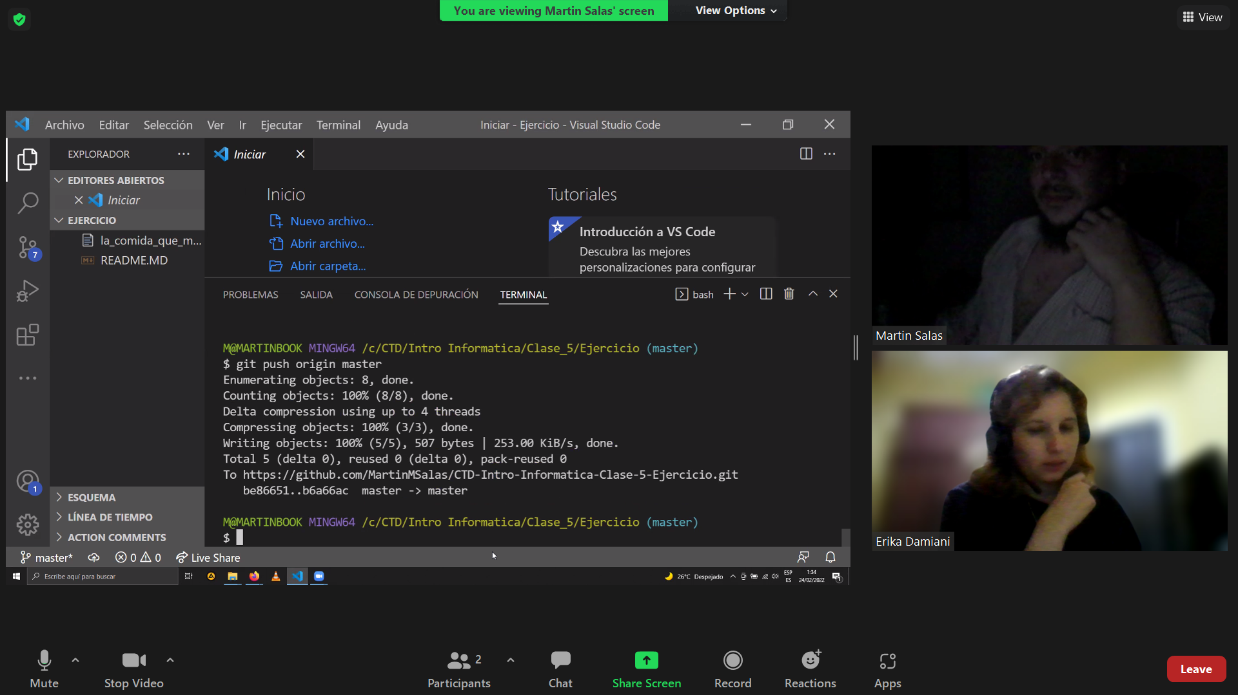

Mis archivos

Mi mejor lugar para ir de vacaciones:

Cabalango, que está ubicado en Córdoba. Me gusta mucho su agua transparente y su temperatura cálida.

El dulce que mas te gustaba cuando era chica

La música que más me gusta bailar